-Que dentro del botón de Factura se active dropdown con lo siguiente:
-Nueva factura, esta tenga en dropdown con lo siguiente:
-Nuevo emisor, Existente.
-Que al seleccionar nuevo emisor despliegue lo siguiente y: Nombre, RFC, Actividad Económica y guardar, que lo guarde en cache y backend y no en el teléfono.
Si se selecciona existe muestre los que están guardados y permita seleccionarlos o editarlos.

-Nuevo receptor, Existente.
-Que al seleccionar nuevo receptor despliegue lo siguiente y: Nombre, RFC, Actividad Económica, código postal y guardar, que lo guarde en cache y backend y no en el teléfono
Si se selecciona existe muestre los que están guardados y permita seleccionarlos o editarlos.
Una ves seleccionado el emisor y receptor se active lo siguiente
-Llenado de Factura:
-Que al seleccionar llenado de Factura tenga espacios para agregar
-Efecto del comprobante, que despliegue Ingresos.
-Uso del CFDI que despliegue Gasto en general
─ Clave del producto y/o servicio
-Cantidad, que despliegue 1, 2, 3, señalar el número.
-Clave de unidad, que despliegue EA y E48
- Unidad, que despliegue Elemento y Unidad de Servicio
-Valor unitario
-Importe, que este se llene de multiplicar la unidad por el valor unitario.
-Descuento
-Objeto impuesto con lección de IVA, otros o no
-Si la respuesta es IVA que calcule el 16% al resultado del importe menos el IVA.
-Total, que se el importe menos descuento, más el impuesto.
-Descripción
-Moneda, que despliegue pesos, Dólares
-Forma de pago, que despliegue Efectivo, Transferencia electrónica de fondos, Tarjeta de crédito, Tarjeta de débito, Por definir.
-Forma de pago, Pago en una sola exhibición Pago en parcialidades o diferido.
-Un botón de generar borrador PDF con el nombre que se señale y posterior muestre el pdf y permita cerrar, apareciendo con este formato

Crear módulos independientes:
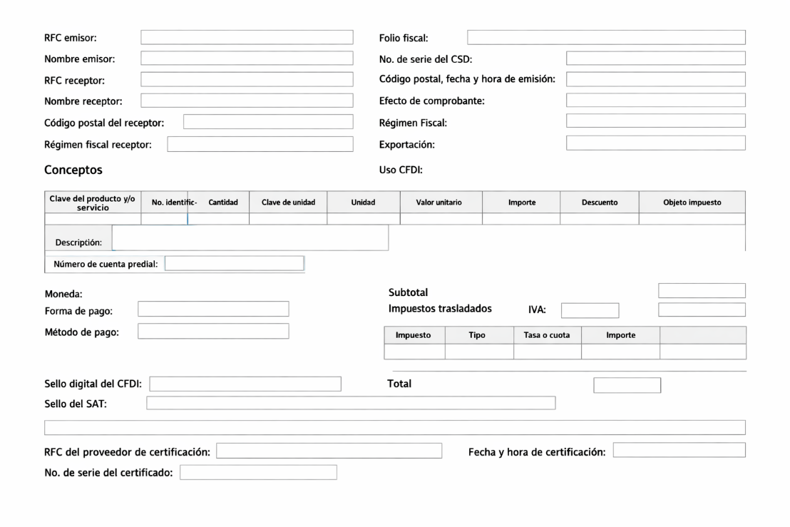 Plan de trabajo recomendado
Bloque 1. Reestructurar la arquitectura
Problema
Actualmente todo está dentro de:
Plain Text
1
Accionesprincipales.js
Show more lines
Si agregas todo el formulario CFDI allí tendrás fácilmente más de 3,000 líneas.
Recomendación
Crear módulos independientes:
Plain Text
1
Components/
2
│
3
├── CFDI/
4
│ ├── FacturaMenu.js
5
│ ├── EmisorForm.js
6
│ ├── ReceptorForm.js
7
│ ├── FacturaForm.js
8
│ ├── Borradores.js
9
│ └── VistaPDF.js
10
``
Show more lines

Bloque 2. Backend primero
Antes de hacer las pantallas necesitas guardar la información.
Tablas o colecciones
Emisores
JSON
1
{
2
"id": 1,
3
"nombre": "Empresa SA",
4
"rfc": "AAA010101AAA",
5
"actividadEconomica": "Consultoría"
6
}
Show more lines
Receptores
JSON
1
{
2
"id": 1,
3
"nombre": "Cliente SA",
4
"rfc": "BBB010101BBB",
5
"actividadEconomica": "Comercio",
6
"codigoPostal": "03100"
7
}
Show more lines
Borradores
JSON
1
{
2
"id": 1,
3
"nombreBorrador": "Factura Julio",
4
"emisorId": 1,
5
"receptorId": 1,
6
"datosFactura": {}
7
}
Show more lines

Bloque 3. Emisores
Menú
Plain Text
1
Factura
2
│
3
└── Nueva Factura
4
│
5
├── Nuevo Emisor
6
└── Emisor Existente
Show more lines
Nuevo Emisor
Formulario:
Plain Text
1
Nombre
2
RFC
3
Actividad Económica
4
Guardar
Show more lines
Guardar en:
Plain Text
1
Cache
2
+
3
Backend
Show more lines
NO en AsyncStorage permanentemente.
AsyncStorage sólo para cache temporal.

Bloque 4. Receptores
Mismo flujo.
Campos:
Plain Text
1
Nombre
2
RFC
3
Actividad Económica
4
Código Postal
Show more lines
Funciones:
Plain Text
1
Crear
2
Editar
3
Consultar
4
Seleccionar
Show more lines

Bloque 5. Flujo inteligente
Cuando haya:
✅ Emisor seleccionado
y
✅ Receptor seleccionado
entonces mostrar:
Plain Text
1
Llenado de Factura
Show more lines
Actualmente eso debe controlarse con:
JavaScript
1
if(selectedEmisor && selectedReceptor){
2
mostrarFactura();
3
}
Show more lines

Bloque 6. Formulario CFDI
Datos generales
Efecto
Dropdown:
JavaScript
1
[
2
"Ingreso"
3
]
Show more lines

Uso CFDI
JavaScript
1
[
2
"G03 - Gastos en general"
3
]
Show more lines

Clave Producto
Input
Plain Text
1
01010101
Show more lines

Cantidad
Dropdown
JavaScript
1
[1,2,3]
Show more lines

Clave Unidad
Dropdown
JavaScript
1
[
2
"EA",
3
"E48"
4
]
Show more lines

Unidad
JavaScript
1
[
2
"Elemento",
3
"Unidad de Servicio"
4
]
Show more lines

Valor unitario
Plain Text
1
Input numérico
Show more lines

Importe
Automático:
JavaScript
1
importe = cantidad * valorUnitario;
Show more lines

Bloque 7. Impuestos
Aquí encontré una observación importante.
En tu prompt dices:
"calcule el 16% al resultado del importe menos el IVA"
Fiscalmente normalmente se calcula:
JavaScript
1
iva = importe * 0.16;
Show more lines
y posteriormente:
JavaScript
1
total = importe - descuento + iva;
Show more lines
Te sugiero usar:
JavaScript
1
subtotal
2
descuento
3
iva
4
total
Show more lines
por separado.

Bloque 8. Cálculos automáticos
Crear una función:
JavaScript
1
const calcularTotales = () => {
2

3
const importe =
4
cantidad * valorUnitario;
5

6
const iva =
7
objetoImpuesto === "IVA"
8
? importe * 0.16
9
: 0;
10

11
const total =
12
importe - descuento + iva;
13

14
return {
15
importe,
16
iva,
17
total
18
};
19
};
20
`
Show more lines

Bloque 9. PDF
No lo desarrolles al final.
Hazlo antes del timbrado.
Librerías recomendadas
Shell
1
expo-print
2
expo-sharing
Show more lines
o
Shell
1
react-native-pdf
Show more lines
Flujo:
Plain Text
1
Generar PDF
2
↓
3
Mostrar Vista Previa
4
↓
5
Guardar Borrador
6
``
Show more lines

Bloque 10. Borradores
Crear colección:
Plain Text
1
drafts
Show more lines
Ejemplo:
JSON
1
{
2
"nombre":"Factura Cliente A",
3
"fecha":"2026-07-09",
4
"estado":"BORRADOR"
5
}
Show more lines
Menú:
Plain Text
1
Editar borrador
2
Timbrar borrador
3
Eliminar borrador

